OAuth的机制原理讲解及开发流程
http://blog.unvs.cn/archives/oauth-qq1.0-developer.html

本想前段时间就把自己通过QQ OAuth1.0、OAuth2.0协议进行验证而实现QQ登录的心得及Demo实例分享给大家，可一直很忙，今天抽点时间说下OAuth1.0协议原理，及讲解下QQ对于Oauth1.0的认证开发。闲话多说了点，下面直接进入主题。

1、OAuth的简述

OAuth（Open Authorization，开放授权）是为用户资源的授权定义了一个安全、开放及简单的标准，第三方无需知道用户的账号及密码，就可获取到用户的授权信息，并且这是安全的。（我喜欢简单明了，这里没看懂，没关系，接着往下面看）

2、OAuth的原理

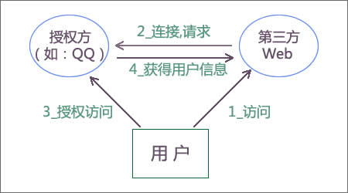

我在图上分了四个步骤，下面是四步的讲解：

第一步：用户访问第三方网站，比如：就是你需要使用QQ进行登录的网站；

第二步：你点击QQ登录后，第三方网站将会连接并进行请求，比如：你点击登录后，第三方网站会跳转到QQ平台，提示你进行登录；

第三步：你要进行授权第三方网站对你的信息访问的一个权限，比如：当你QQ登录成功后，QQ会提示你，是否授权第三方Web访问你的用户基本信息或其他的资源信息，这时你点击授权即可；

第四步：授权后，第三方Web即可访问你刚才授权的资源信息，比如：你的QQ基本信息-头像、昵称、性别等。

通过这个原理图示及讲解（图是手工制作，有点草），相信大家都了解了OAuth这个原理的一个基本流程，若看不明白，你可以不用学习制作OAuth了，开个玩笑。（这步后，大家知道什么原理了，但还是无法知道OAuth究竟是如何实现认证的，别急，接着往下看）

3、OAuth 1.0的认证流程

这里直接讲解OAuth 1.0协议的认证机制（OAuth 2.0会在下一节中讲述），虽然现在很多平台都是遵循OAuth 2.0，但还是有开放OAuth 1.0平台的，比如：新浪微博、QQ1.0平台等。

在OAuth 1.0认证中会用到三个重要的Url：

第一个：Request Token Url，获取未授权的Token的Url；

第二个：User Authorization Url，请求用户对Token进行授权的Url；

第三个：Request Access Url，使用Token获取Access Token的Url。

上面是认证流程中用到的三个Url，在下面的流程示意图中会体现到，这是我讲解OAuth幻灯片的一页，直接截图下来进行讲解：
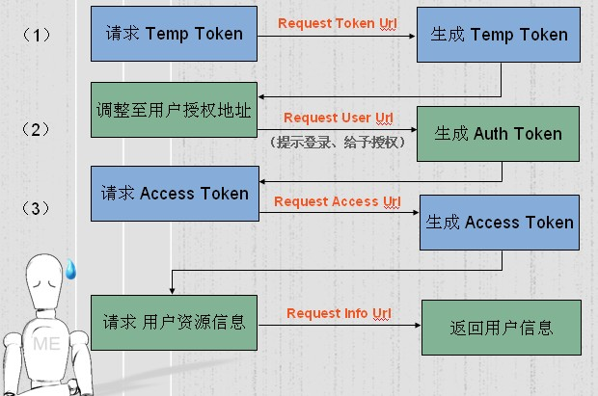

第一步：网站向认证平台请求一个未授权的Token，这个Request Token Url是前面说的第一个Url；

第二步：跳转至用户授权页面，提示用户进行登录，并进行授权，返回获得已授权的Token，用到的User Authorization Url是前面说的第二个Url；

第三步：通过已授权的Token，向认证平台请求Access Token(数据令牌)，用到的Request Access Url是前面说的第三个Url，返回后到这步整个认证流程就结束了，最后一步，是通过数据令牌等参数，调用接口获取用户信息，不完全算认证的流程。（我喜欢简洁明了，认证流程就是这样，相信通过图示及讲解都能明白，若有不明白之处请留言）

4、QQ OAuth1.0认证中Url的调用及参数的传递

前面讲了OAuth1.0的机制原理及认证流程，这篇文章着重讲解QQ OAuth1.0认证中Url的调用、各参数的传递、注意事项。而因为现在QQ开发平台上，已经很少能找到OAuth1.0认证的说明开发文档了，采用新的2.0认证模式，所以简单讲述Url请求与返回参数的传递，并没有很详细深入地讲解，有什么问题大家可留言给我。

4.1、请求未授权的临时Token

新建一个页面为QQLogin.aspx，用来请求临时Token及跳转到用户授权页。下面是相关Url及参数介绍：

Request Token Url（请求临时Token的Url）：
http://openapi.qzone.qq.com/oauth/qzoneoauth_request_token

请求后，跳转至引导用户登录的Url：
http://openapi.qzone.qq.com/oauth/qzoneoauth_authorize

第一个Url请求参数包含如下内容：（红色为必填、绿色为选填）
参数 | 含义
oauth_consumer_key | 申请QQ登录成功后，分配给网站的appid
oauth_nonce | 随机字符串，所有oauth_nonce请使用int型值。
oauth_timestamp | unix时间戳（从UTC时间1970年1月1日00:00:00到当前时刻的秒数，不同语言中如何获取请google/baidu之）。  注意第三方服务器时间与腾讯服务器时间相差不能超过5分钟。
oauth_version | 版本号，请固定使用1.0
oauth_signature_method | 签名方法，请固定使用HMAC-SHA1。
oauth_signature | 签名值，用来提高传输过程参数的防篡改性。  签名值的生成详见【QQ登录】签名参数oauth_signature的说明  http://wiki.opensns.qq.com/wiki/%E3%80%90QQ%E7%99%BB%E5%BD%95%E3%80%91%E7%AD%BE%E5%90%8D%E5%8F%82%E6%95%B0oauth_signature%E7%9A%84%E8%AF%B4%E6%98%8E
oauth_client_ip | 用户的IP地址（可选），int型

返回的参数有：oauth_token（临时令牌）、oauth_token_secret（临时密钥对应的令牌）

第二个Url需要传递的参数为：
参数 | 含义
oauth_consumer_key | 分配给网站的appid。
oauth_token | 上一步中，得到的oauth_token
oauth_callback | 回调地址，即登录并授权后返回到你网站上的地址。

返回的参数有：
参数 | 含义
oauth_token | 已授权的token
openid | 与APP通信的用户key，它和QQ号码一一对应，访问OpenAPI时必需。  同一个QQ号码在不同的应用中有不同的OpenID。
oauth_signature | 签名值。如果网站使用这一步返回的openid，则需要按规则生成签名值，并与该签名值比对，以验证openid以及来源的可靠性。  比对时生成签名值的规则：使用HMAC-SHA1算法，源串：openid+openid的timestamp（串中间不要添加’+’符号）；密钥：oauth_consumer_secret。
timestamp | openid的时间戳
oauth_vericode | 授权验证码。

4.2、请求Access Token数据令牌

上一步中，我们写了一个回调地址，并顺利得到一些参数，下面就是拿这些参数来进行下一步操作，首先，得到数据令牌（只有拿到数据令牌才可以调用接口获取用户信息）。

Request Access Url（获取Access Token请求Url）：
http://openapi.qzone.qq.com/oauth/qzoneoauth_access_token

Url请求参数包含如下内容：
参数 | 含义
oauth_consumer_key | 分配给网站的appid
oauth_token | 已授权的的token，上一步返回的oauth_token
oauth_nonce | 随机数
oauth_timestamp | unix时间戳（从UTC时间1970年1月1日00:00:00到当前时刻的秒数，不同语言中如何获取请google/baidu之）
oauth_version | 版本号，请固定使用1.0
oauth_signature_method | 签名方法，请固定使用HMAC-SHA1
oauth_signature | 签名值，用来提高传输过程参数的防篡改性。  签名值的生成详见【QQ登录】签名参数oauth_signature的说明  http://wiki.opensns.qq.com/wiki/%E3%80%90QQ%E7%99%BB%E5%BD%95%E3%80%91%E7%AD%BE%E5%90%8D%E5%8F%82%E6%95%B0oauth_signature%E7%9A%84%E8%AF%B4%E6%98%8E
oauth_vericode | 授权验证码，上一步返回的oauth_vericode
oauth_client_ip | 用户的IP地址（可选），int型

返回的参数如下：
参数 | 含义
oauth_token | 具有访问权限的access_token
oauth_token_secret | access_token的密钥
openid | 在第一步和本步骤中都返回了openid。使用本步骤返回的openid，更为安全
timestamp | openid的时间戳
oauth_signature | 针对openid的签名值

4.3、通过Access token(数据令牌)调用API接口，获取用户授权资源

请求Url：http://openapi.qzone.qq.com/user/get_user_info
（这里默认写的是get_user_info接口）

请求参数：
参数 | 含义
oauth_consumer_key | 分配给网站的appid
oauth_token | 上一步返回的oauth_token
oauth_nonce | 随机数，int型
oauth_timestamp | unix时间戳（从UTC时间1970年1月1日00:00:00到当前时刻的秒数，不同语言中如何获取请google/baidu之）。
oauth_version | 版本号，固定使用1.0
oauth_signature_method | 签名方法，固定使用HMAC-SHA1
oauth_signature | 签名值，用来提高传输过程参数的防篡改性。  签名值的生成详见【QQ登录】签名参数oauth_signature的说明
openid | 上一步返回的openid。
oauth_client_ip | 用户的IP地址（可选），int型

好了，上面就是整个QQ OAuth1.0认证流程中Url参数的请求与返回说明，这OAuth1.0认证中，你会发现参数特别多，还有经过HMAC-SHA1加密、签名等操作，特别麻烦、繁琐，所以还是最好推荐使用OAuth 2.0认证协议进行接口开发。

下面这篇文章是QQ登录制作过程中，公共返回码说明(包含1.0、2.0)，供大家参考，看是哪个阶段出错，然后对症下药，特别是参数的请求、传递是否正确，还有一个参数顺序、签名是否正确，这四点弄好，相信这个东西自然就实现了。

OAuth_QQ登录_公共返回码说明
http://blog.unvs.cn/archives/qq-oauth-error_code.html

5、OAuth2.0的认证流程

在OAuth2.0的处理流程，主要分为以下四个步骤：

1）得到授权码code

2）获取access token

3）通过access token，获取OpenID

4）通过access token及OpenID调用API，获取用户授权信息

上面是流程的大概四个步骤，在下面的流程示意图中会得到体现，这是我制作的一个幻灯片的流程图（文章最后会附上制作的OAuth幻灯片分享给大家），这里就直接截图下来进行讲解：
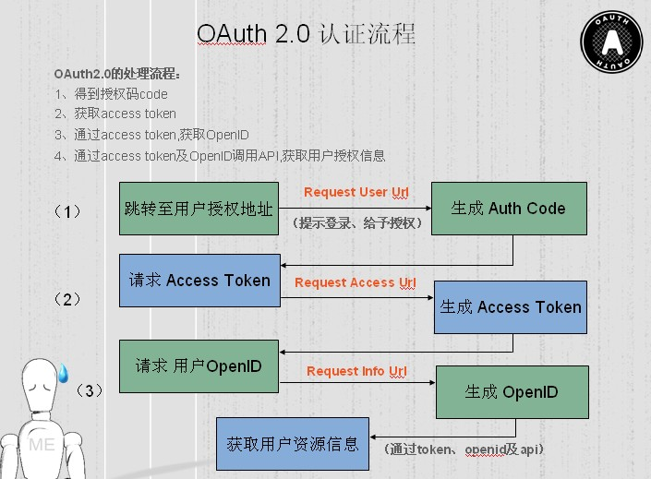

第一步：首先直接跳转至用户授权地址，即图示 Request User Url ，提示用户进行登录，并给予相关资源授权，得到唯一的Auth code，这里注意的是code只有10分钟的有效期，对于安全考虑，相对于OAuth 1.0省了一步获取临时的Token，并且有效期也进行了控制，比1.0认证简化了很多，并安全一些；

第二步：得到授权code后，这一步就是请求access token，通过 图示 Request access url ，生成得到数据Token；

第三步：通过Access Token请求OpenID，OpenID是用户在此平台的唯一标识，通过图示 Request info url 请求，然后得到OpenID；

第四步：通过第二步得到的数据Token、第三步得到的OpenID及相关API，进行请求，获取用户授权资源信息。（我喜欢简洁明了，OAuth2.0认证流程就是这样，相信通过图示及讲解都能明白，若有不明白之处请留言）

